福建省轻工工艺品进出口商会 福建省陶瓷树脂工艺品出口基地商会
信 息 简 报
2015年第27期 (总第119期) 2015年8月7日

【图片新闻】

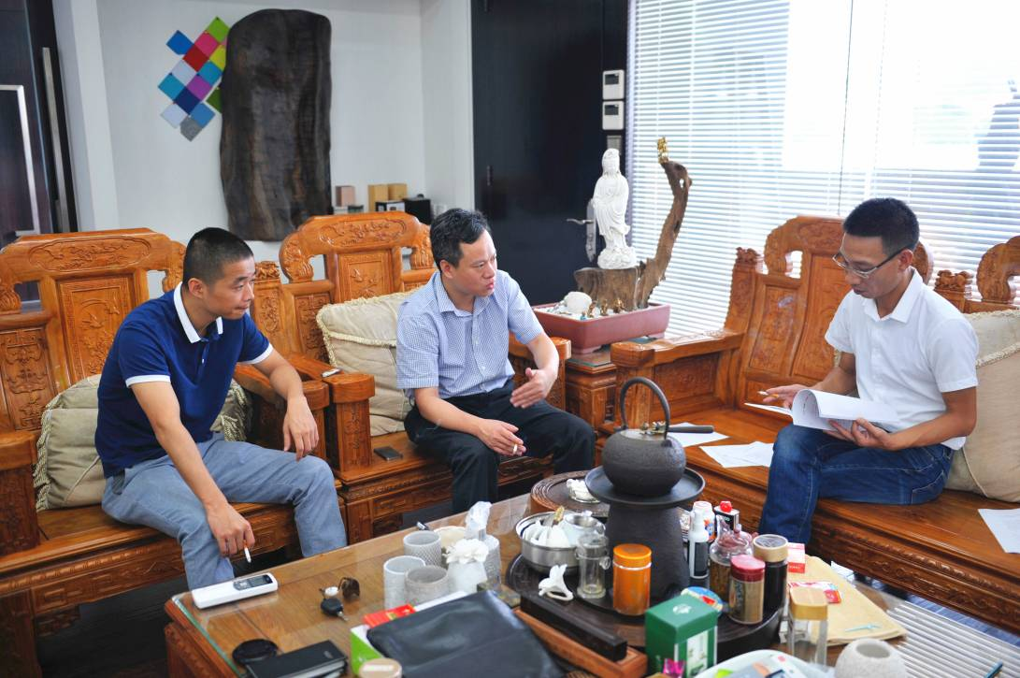

8月5上午，陈俊滨副理事长前往德事利公司与薛松生理事长等共同探讨商会如何参与“首届中国（安溪）家居工艺文化博览会”。“首届中国（安溪）家居工艺文化博览会”由中国文化部和福建省政府主办，将于11月9日至12日在安溪举办，已被纳入第十四届亚洲艺术节暨第二届海上丝绸之路国际艺术节系列活动。
（商会秘书处）

【政策动态】

福州推广福建自贸区首批16项可复制创新成果

日前，记者从福州市政府获悉，福州全市、福建自贸试验区福州片区和海关特殊监管区域将全面推广福建自贸试验区首批16项可复制创新成果。
在全市推广的改革事项有4项：企业设立“一表申报”制度；企业注册“三证合一、一照一码”登记制度；推行“一掌通”3A移动税务平台；推行电子营业执照，加盖登记机关电子印章，赋予企业“电子身份”，方便企业商务交易、办理行政事务手续。
在福建自贸试验区福州片区内复制推广的改革事项有10项：实行商事主体名称 “自主查重、自主选用”；实行企业联络地址登记制度；企业设立实行“一章审批、印章即刻、当日办结”的服务模式；创新台湾输大陆商品快速验放机制，除国家禁止、限制进口的商品、废物原料、危险化学品及其包装、散装商品外，区内进口原产于台湾的工业品简化手续；试行“台商协会总担保制度”；海关、国检一站式查验平台；实施卡口智能化管理，对智能化卡口识别条形码系统进行改造，实现车辆过卡自动比对、自动识别、自动验放等智能化管理；建设自贸试验区综合服务平台，为企业提供投资设立、工商变更、纳税服务、社保缴交、海关检验检疫登记、进出口经营权备案、“多规合一”申报、信用查询、公章刻制、报关、报检、金融服务等全方位、一站式服务（办事审批不出区）；创新区域管理，推行“多规合一”城市治理体系，促进统筹城乡规划、土地利用总体规划、国民经济和社会发展规划，以及环境保护规划等基于自贸试验区内空间布局的衔接与协调；深化外债比例自律管理试点，区内中资企业借用外币外债资金可按规定结汇使用。
在海关特殊监管区域复制推广的改革事项有2项：对台湾输入区内的农产品、食品等产品试行快速检验检疫模式；在海关特殊监管区内企业可在自贸试验区内开展保税展示交易业务。
（摘自：福州日报 ）

【行业动态】

“顺美SHUNMEI及图”商标被认定为“中国驰名商标”

近日，福建泉州顺美集团有限责任公司的“顺美SHUNMEI及图”商标被认定为“中国驰名商标”。
近年来，德化县围绕县重点项目建设，通过制定点面结合的商标品牌发展规划，对企业进行宣传引导，开办培训班，培育商标梯队，充实“培育一批、推荐一批、认定一批”的“三个一批”商标库，以引导商标注册为抓手，以发展培育驰、著名商标为目标，大力推进该县商标战略的实施，提升市场主体的综合竞争力。至此，该县拥有“中国驰名商标”6件、“福建省著名商标”41件、“泉州市知名商标”55件，注册商标3427件。其中，“中国驰名商标”拥有量位居全省山区县首位。
（摘自：德化网）

河南、福建5家陶企被按日计罚 最高罚单152万元

日前，河南、福建两省环保部门向媒体透露，两省在4月份各自开出首张按日计罚的罚单，5家陶瓷行业累计被罚250万元。4月22日，河南省南阳市启动按日计罚程序，对该市唐河县南阳亿瑞陶瓷有限公司(以下简称“亿瑞陶瓷”)环境违法行为实施按日计罚，共计罚款152万元。同一天，位于福建4家陶瓷企业也因无视环保罚单，整改不力，累计被罚98万元。这是新《环保法》今年1月1日实施以来，按日计罚的天价罚单首次落入陶瓷行业。
今年，3月17日，因接到群众投诉南阳亿瑞陶瓷有限公司存在废水、废气污染问题，唐河县环境监察执法人员现场检查发现，该公司年产1500万平方米抛光砖生产线喷雾干燥塔烟尘排放口和厂区北侧监测点烟尘浓度超标。唐河县环保局当场下发了责令改正环境违法行为决定书，责令其立即纠正环境违法行为，并按规定程序下发行政处罚决定书，处罚款8万元。在后续复查中发现，该公司仍未对其存在的问题进行整改，持续超标排放。4月22日，唐河县环保局下发行政处罚决定书，启动按日计罚程序，计罚日期从送达责令改正违法行为决定书次日起至复查发现超标排污日止，即2015年3月17日至4月4日共19日，每日罚款8万元，总计罚款152万元。
位于福建省平和工业园区内4家陶瓷企业，也被附近群众投诉其存在废气污染问题。4月10日，平和县环保局调查发现，4家企业确实存在烟尘、二氧化硫浓度超标，因此对该4家企业各处2万元罚款，并下发责令整改通知书，要求立即整改。但4月22日再次检测时，排放的废气仍处于超标状态。“从责令整改的第二天(11日)算起，连续天数已达到12天。按照原处罚数额按日连续处罚，罚款额就为24万元(2万×12天)。其余三家是在4月21日检测时发现超标的，应罚款额就为22万元(2万×11天)。”平和县环保局有关负责人向媒体透露。
据佛山市环保局办公人员介绍，新修订的《环保法》规定，“企业事业单位和其他生产经营者违法排放污染物，受到罚款处罚，被责令改正，拒不改正的，依法作出处罚决定的行政机关可以自责令改正之日的次日起，按照原处罚数额按日连续处罚”。超标排放本身就是违法行为，对企业下达处罚决定书以后，环保部门在限期整改期内会随时进行抽检，如果发现该企业未达标也未停止生产，那么就会启动按日计罚程序。因此，企业在收到立案处罚决定书后，不应该存在侥幸心理，在限期整改时限内继续生产排放。
（摘自：陶城报 ）

泉州市上半年电商日均交易额近4亿元
记者近日从泉州市电商中心获悉，今年1—6月，泉州市电商交易额约700亿元，日均近4亿元，已发展成为全国网商集聚区之一、全省最大的网络零售聚集区和网货供应地，泉州电商业在全省乃至全国的影响力日益提升。
根据阿里研究院近期发布的《2014年中国电子商务示范城市发展指数报告》，2013年以来，泉州外贸电商企业数量每年都以30%以上的速度在增长，泉州的电商发展指数位居全国第18位；电子商务服务指数全国第11位、全省第一。5月11日阿里巴巴发布了2014年全国电子商务百佳县，石狮、德化、晋江、南安、安溪、惠安、永春等入围，占全省入围县的43.75%，其中，石狮排名全国第二、全省第一，德化排名全国第七、全省第二。泉州基本撑起福建县域电商半边天，除了百佳县数量占全省43.75%外，内贸网商数量占全省60%，零售网商数量占全省65%，淘宝村数量占全省61%。
（摘自：泉州晚报）
【市场情报】
消费者信心指数七月份下降
应尼尔森公司要求而进行的月度消费者信心调查在7月16日有了初步结果。六月好转的迹象后，七月份的消费信心指数下降了近9个点。该指数目前从六月份的99.8下降保持在90.9。现况指数七月份微跌从上月的110.3到七月份的107.4，而预期指数大幅从六月份的92.8下降至79.9。
经济指标评估总监林恩·佛朗哥在会议委员会指出“前景不太乐观的劳动力市场，加上希腊和中国金融市场的不确定性和波动性，进一步动摇了消费者的信心。总体而言，该指数显示出经济仍在继续扩张，而消费者信心也较为乐观。
消费者对当前状况对于七月份的评估是有些不太有利。认为商业环境“良好”的人的比例，从26.1％下降到24.2％。然而，那些声称商业状况“糟糕”的人的比例几乎持平于17.9％。消费者对就业市场也略显失望。那些称工作“容易找的”人，比例从21.3％下降到20.7％，而认为工作机会“难找”的人比例轻微上升，从26.1％到26.7％。
消费者对于短期前景的乐观在七月出现了急剧下降。消费者预计商业环境在未来六个月有所改善的比例从17.9％下降到14.7％，而那些预计商业环境恶化略有上升，从10.2％到10.7％。消费者对未来的劳动力市场的前景感到不太乐观。那些认为在近几个月能够获得更多的就业机会的消费者，从17.1％下降提前至13.1％，预计工作机会减少的消费者，从15.2％提高到20％。预计收入会增长消费者的比例从17.6％下降到17％，而预计下降的消费者，从10.6％微升至11.2％。
（来源：德科创艺）

【设计潮流】
藤：夏天家饰好搭档

导读：炎炎夏日，黄色是最能代表夏天的颜色，而在家具方面，藤仍然是最热门的选择。不仅因为它的轻便耐用，它还可以与黄色系列的家居装饰更加相符。
这个花瓶的独特设计可以让映射出来的黄色光芒变更迷人，售价:12英镑。

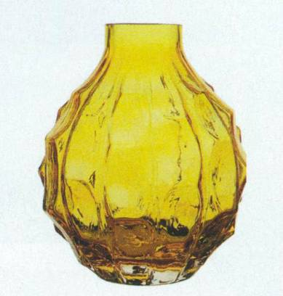

大自然主题的蝴蝶杯子，售价：3.99英镑。
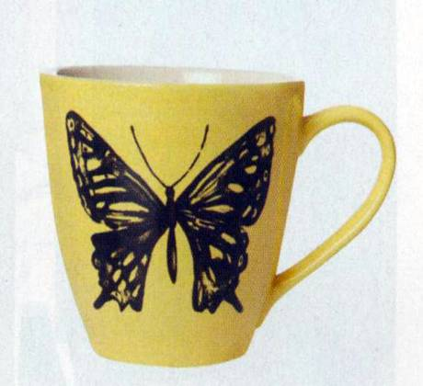

这条披肩运用了流苏的设计，可以在微风下能给你带来温暖，售价：25英镑。



这顶藤编织成的灯罩可以展示你独特的装饰品位，售价：25英镑。

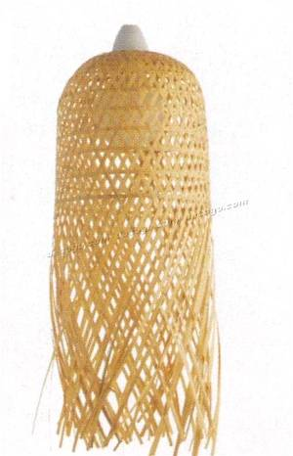
（来源：德科创艺）

────────────────────────────────
地址：福建省泉州市丰泽区城东街道办事处综合楼三楼（邮编362011）
电话：0595-22686788 传真：0595-22686799
网址：www.fjlaa.com 邮箱：fjlaa@fjlaa.com
────────────────────────────────

